ПРОЕКТ
Договор № _____
на приобретение информационных стендов

г. Астрахань «____» __________ 2026 г.

Управление Федеральной службы государственной регистрации, кадастра и картографии по Астраханской области, именуемое в дальнейшем «Заказчик», в лице руководителя Управления Козьменко Олега Геннадьевича, действующего на основании приказа Росреестра
от 05.02.2024 № 37-К, приказа Росреестра от 22.01.2025 № 20-К, Положения об Управлении,
с одной стороны и ____________, именуемое в дальнейшем «Исполнитель», в лице ______________, действующего на основании _______________, с другой стороны, именуемые в дальнейшем «Стороны», на основании пункта 4 части 1 статьи 93 Федерального закона от 05.04.2013 г. № 44-ФЗ «О контрактной системе в сфере закупок товаров, работ, услуг для обеспечения государственных и муниципальных нужд» заключили настоящий договор (далее – Договор) о нижеследующем:

- Предмет договора
1.1. Предмет договора – Приобретение информационных стендов (далее – Продукция) в соответствии со Спецификацией и Техническим заданием к Договору (Приложение №1, 2), являющимися неотъемлемой частью настоящего Договора, а Заказчик обязуется принять и оплатить поставленную продукцию.
1.2. Услуги оказываются в соответствии со Спецификацией и Техническим заданием (Приложение №1, 2 к Договору) по адресу: Астраханская область, г. Астрахань, ул. Фиолетова, д. 9, 2 этаж, кабинет 9.

2. Цена договора и порядок расчетов
2.1. Цена договора составляет ___________ (______________) рублей ____ копеек, в том числе НДС/ без НДС.
2.2. Цена Договора является твердой и определяется на весь срок исполнения Договора, за исключением случаев, предусмотренных Федеральным законом № 44-ФЗ.
2.3. Цена Договора включает в себя все расходы Исполнителя, возникшие у него в ходе исполнения Договора в соответствии с Техническим заданием в полном объеме, а также расходы на страхование, уплату налогов, пошлин, иных сборов и других обязательных платежей Исполнителя.
2.4. Заказчик производит оплату по Контракту безналичным расчетом путем перечисления денежных средств на счет Исполнителя в течение 10 (десяти) рабочих дней после подписания Акта приема-сдачи оказанных (предоставленных) услуг, Универсального передаточного документа (УПД).
2.5. Днем исполнения Заказчиком своих обязательств по оплате оказанных услуг считается день списания денежных средств со счета Заказчика.
2.6. В случае изменения банковских реквизитов Исполнитель обязан в течение 3 (трех) рабочих дней в письменной форме сообщить об этом Заказчику с указанием новых реквизитов. В противном случае все риски, связанные с перечислением Заказчиком денежных средств по указанным в Договоре реквизитам Исполнителя, несет Исполнитель.

3. Порядок и сроки приемки
3.1. Приемка осуществляется Заказчиком по факту оказания услуг в рамках объема, предусмотренного Техническим заданием, Спецификацией (Приложение № 1, №2 к Договору).
3.2. Продукция поставляется силами и за свой счет исполнителя с момента заключения Договора, в течение 20 календарных дней единовременно, одной партией и в полном объеме по адресу: 414000, г. Астрахань, ул. Фиолетова, д. 9, 2 этаж, каб. 9.
3.3. Днем поставки Исполнителя считается день подписания Заказчиком и Исполнителем Товарной накладной/ Универсального передаточного документа.
3.4. Досрочная поставка Продукции допускается только по согласованию с Заказчиком. В случае согласования досрочной поставки Продукции Заказчик обязуется принять продукцию и подписать Товарную накладную/Универсальный передаточный документ в порядке, установленном Договором.
3.5. При установлении Заказчиком при приемке услуг несоответствия качества оказанных услуг Исполнителем, акт сдачи-приемки оказанных услуг Заказчиком не подписывается до момента устранения выявленных нарушений, о чем составляется протокол разногласий с перечнем замечаний.
Срок устранения выявленных нарушений должен составлять не более 5 (пяти) рабочих дней от даты составления протокола разногласий.

4. Права и обязанности Сторон
4.1. Исполнитель обязан:
4.1.1. Оказать услуги в порядке, количестве, в срок и на условиях, предусмотренных Договором;
4.1.2. Обеспечить соответствие предоставляемых Услуг требованиям качества, безопасности жизни и здоровья, а также иным требованиям безопасности (санитарным нормам и правилам, государственным стандартам), сертификации, лицензирования, установленным законодательством Российской Федерации и Договором;
4.1.3. Обеспечить за свой счет устранение выявленных недостатков Услуг или осуществить его соответствующую замену в порядке и на условиях, предусмотренных Договором;
4.1.5. Предоставлять Заказчику по его требованию документы, относящиеся к предмету Договора, а также своевременно предоставлять Заказчику достоверную информацию о ходе исполнения своих обязательств, в том числе о сложностях, возникающих при исполнении Договора.
4.2. Исполнитель вправе:
4.2.1. Требовать от Заказчика произвести приемку Услуг в порядке и в сроки, предусмотренные Договором;
4.2.2. Требовать своевременной оплаты на условиях, установленных Договором, надлежащим образом оказанных и принятых Заказчиком Услуг;
4.2.3. Принять решение об одностороннем отказе от исполнения Договора в соответствии с гражданским законодательством;
4.3. Заказчик обязуется:
4.3.1. Принять оказанные услуги в соответствии с условиями настоящего Договора.
4.3.2. Оплатить услуги, оказанные Исполнителем согласно условиям настоящего Договора.
4.3.3. Проверять ход и качество выполнения Исполнителем своих обязательств, предусмотренных настоящим Договором.
4.4. Заказчик вправе:
4.4.1. Требовать от Исполнителя исполнения обязательств, предусмотренных договором, надлежащим образом в соответствии с действующим законодательством Российской Федерации и настоящим контрактом.
4.4.2. Требовать от Исполнителя представления надлежащим образом оформленных документов.
4.4.3. Запрашивать у Исполнителя информацию о ходе исполнения обязательств по договору.
4.4.4. Осуществлять контроль порядка и сроков оказания услуг.
4.4.5. Отказаться от оказанных услуг в случаях, предусмотренных договором и законодательством Российской Федерации, в том числе в случае обнаружения неустранимых недостатков.
4.4.6. Заказчик вправе принять решение об одностороннем отказе от исполнения договора по основаниям, предусмотренным Гражданским кодексом Российской Федерации в соответствии с положениями ст.95 Федерального закона № 44-ФЗ. 4.4.8. По соглашению с Исполнителем изменить существенные условия договора в случаях, установленных в соответствии с положениями Федерального закона № 44-ФЗ.

5. Ответственность Сторон

5.1. Стороны несут ответственность за неисполнение, либо за ненадлежащее исполнение обязательств по Договору, в соответствии с действующим законодательством Российской Федерации и условиями настоящего Договора.
5.2. Убытки, возникшие вследствие неисполнения, либо ненадлежащего исполнения сторонами обязательств по настоящему Договору, возмещаются в полном объеме и порядке, предусмотренном гражданским законодательством Российской Федерации.
5.3. Уплата неустойки и возмещение убытков, причиненных ненадлежащим исполнением обязательств, не освобождает стороны от исполнения обязательств по настоящему Договору в полном объеме.
5.4. Ответственность сторон за просрочку исполнения обязательств, предусмотренных Договором, и в иных случаях ненадлежащего исполнения сторонами обязательств, предусмотренных Договором, определяются постановлением Правительства Российской Федерации от 30.08.2017 № 1042.
5.4.1. Ответственность Заказчика:
А) Пеня начисляется за каждый день просрочки исполнения Заказчиком обязательства, предусмотренного Договором, начиная со дня, следующего после дня истечения установленного срока исполнения обязательства. Такая пеня устанавливается в размере одной трехсотой действующей на дату уплаты пеней ключевой ставки Центрального банка Российской Федерации.
Б) За каждый факт неисполнения Заказчиком обязательств, предусмотренных договором, за исключением просрочки исполнения обязательств, предусмотренных договором, размер штрафа устанавливается в порядке, установленном Правительством Российской Федерации.
В) Общая сумма начисленной неустойки (штрафов, пени) за ненадлежащее исполнение Заказчиком обязательств, предусмотренных договором, не может превышать цену договора.
5.4.2. Ответственность Исполнителя:
А) Пеня начисляется за каждый день просрочки исполнения Исполнителя обязательства, предусмотренного договором, в размере одной трехсотой действующей на дату уплаты пени ключевой ставки Центрального банка Российской Федерации от цены договора, уменьшенной на сумму, пропорциональную объему обязательств, предусмотренных договором и фактически исполненных Исполнителем.
Б) За каждый факт неисполнения или ненадлежащего исполнения Исполнителем обязательств, предусмотренных договором, за исключением просрочки исполнения обязательств (в том числе гарантийного обязательства), предусмотренных договором, размер штрафа устанавливается в порядке, установленном Правительством Российской Федерации в размере 3 процентов от цены договора.
В) Общая сумма начисленной неустойки (штрафов, пени) за неисполнение или ненадлежащее исполнение Исполнителем обязательств, предусмотренных договором, не может превышать цену договора.
5.5. Сторона освобождается от уплаты неустойки (штрафа, пени), если докажет, что неисполнение или ненадлежащее исполнение обязательства, предусмотренного договором, произошло вследствие непреодолимой силы или по вине другой стороны.
5.6. Окончание срока действия не освобождает от ответственности за его нарушение.

6. Порядок разрешения споров.

6.1. Все споры и разногласия, возникающие между Сторонами в связи с исполнением обязательств по договору, разрешаются с соблюдением обязательного досудебного претензионного порядка.
6.2. В случае, если Стороны не придут к соглашению, споры подлежат разрешению в судебном порядке в соответствии с действующим законодательством Российской Федерации.

7. Обстоятельства непреодолимой силы
7.1. Стороны освобождаются от ответственности за полное или частичное неисполнение обязательств по настоящему договору, если это неисполнение явилось следствием обстоятельств непреодолимой силы, возникших после его заключения, в результате событий чрезвычайного характера.
7.2. Сторона освобождается от уплаты неустойки (штрафа, пени), если докажет, что неисполнение или ненадлежащее исполнение обязательства, предусмотренного договором, произошло вследствие непреодолимой силы.
7.3. При наступлении указанных в пункте 7.1., 7.2. обстоятельств, Сторона, для которой создалась невозможность исполнения ее обязательств, должна в десятидневный срок со дня наступления этих обстоятельств известить о них в письменном виде другую Сторону с приложением соответствующих доказательств и документов.

8. Срок действия и порядок расторжения Договора
8.1. Договор считается заключенным и вступает в силу со дня его подписания Сторонами и действует до 31.12.2026 включительно.
8.2. При исполнении договора изменение его существенных условий не допускается, за исключением их изменения по соглашению сторон в следующих случаях:
1) При снижении цены договора, без изменения предусмотренного договором количества товара, качества поставляемого товара и иных условий договора;
2) По согласованию Заказчика с Исполнителем допускается поставка Продукции, качество, технические характеристики (потребительские свойства) которого являются улучшенными по сравнению с качеством и соответствующими техническими и функциональными характеристиками, указанными в договоре.
8.3. При исполнении договора не допускается перемена Исполнителя, за исключением случая, если новый Исполнитель является правопреемником Исполнителя по такому договору вследствие реорганизации юридического лица в форме преобразования, слияния или присоединения.
8.4. Любые изменения и дополнения к договору действительны при условии, если они совершены в письменной форме и подписаны уполномоченными на то представителями сторон.
8.5. Расторжение договора допускается по соглашению сторон, по решению суда, в случае одностороннего отказа стороны договора от исполнения договора в соответствии с гражданским законодательством.
8.6. Прочие условия
8.7. Вопросы, не урегулированные в настоящем договоре, разрешаются в соответствии с законодательством Российской Федерации.
8.8. Все споры и разногласия, возникающие по договору или в связи с ним, подлежат разрешению в претензионном порядке. Претензии о неисполнении и/или ненадлежащем исполнении обязательств предъявляются в письменной форме. Срок рассмотрения и предоставления ответа на претензию – три рабочих дня с даты ее получения. Допускается передача претензий и ответов на них факсимильной связью при условии последующего предоставления оригиналов в срок, не превышающий 5 (Пять) дней с момента их составления.
8.9. В случае если споры и разногласия не будут урегулированы в претензионном порядке, они подлежат разрешению в судебном порядке в соответствии с действующим законодательством Российской Федерации.
8.10. Неотъемлемой частью настоящего договора является приложение: Спецификация на 1 листе и Техническое задание

13. Адреса и реквизиты сторон

ЗАКАЗЧИК  Управление Федеральной службы государственной регистрации, кадастра и картографии по Липецкой области  Юридический адрес: 414000, г. Астрахань, ул. Фиолетова, д. 9  Почтовый адрес: 414056, г. Астрахань, ул. Савушкина, д. 45  ОКПО 72614593  ОКТМО 12701000  ИНН 3015067349 КПП 301501001  Наименование получателя: УФК по Нижегородской области (Управление Федеральной службы государственной регистрации, кадастра и картографии по Астраханской области) л/с 03251W00600  ЕКС: 40102810745370000024  Казначейский счет 03211643000000013235  Банк получателя: ОКЦ №1 ВВГУ БАНКА РОССИИ//УФК по Нижегородской области, г.Нижний Новгород  БИК УФК по Нижегородской области: 012202102  тел. 8(8512) 52-40-87, 44-31-19  е-mail: aho30@mail.ru  Руководитель Управления  _____________ О.Г. Козьменко | ПОСТАВЩИК  Юридический адрес:  Почтовый адрес:  ОГРН:  ИНН:  КПП:  ОКПО:  ОКТМО:  БИК:  р/с:  к/с:  Банк:  Тел.:  е-mail:  ФИО, ИНН лица, имеющего право без доверенности действовать от имени юридического лица  Должность  _________________(Ф.И.О.)

Приложение № 1
к Договору на приобретение информационных стендов
от «___» __________ 2026 г.
№ _________________

Спецификация

№, п/п | Наименование продукции  по ОКПД2/КТРУ | Характеристики продукции | Ед. измер. | Кол-во
1. | Стенд информационный  32.99.53.190 | Высота ≥ 1200.0 и < 1250.0 Миллиметр (ММ)  Ширина > 1400.0 и ≤ 1450.0 Миллиметр (ММ)  ПВХ с прикаткой пленки с полноцветной печатью  Тип стенда- Настенный  Количество информационных карманов А4 (плоские)- ≥10 ШТ | Шт. | 1

ЗАКАЗЧИК  Управление Федеральной службы государственной регистрации, кадастра  и картографии по Астраханской области  Руководитель Управления  ________________ О.Г. Козьменко | ПОСТАВЩИК  Должность  ________________ (Ф.И.О.)

Приложение № 2
к Договору на приобретение информационных стендов
от «___» __________ 2026 г. № _________

Описание объекта закупки
Техническое задание
на приобретение информационных стендов для нужд
Управления Федеральной службы государственной регистрации, кадастра
и картографии по Астраханской области

Заказчик: Управление Федеральной службы государственной регистрации, кадастра и картографии по Астраханской области
1. Наименование объекта закупки: приобретение информационных стендов.
2. Место поставки: 414000, Астраханская область, г. Астрахань, ул. Фиолетова, 9, 2 этаж, 9 кабинет.
3. Сроки поставки: в течение 20 календарных дней со дня заключения договора. Допускается досрочная поставка продукции.
Доставка и разгрузка Продукции производится по месту поставки в рабочие дни: с понедельника по четверг – с 08 часов 00 минут до 17 часов 00 минут, в пятницу – с 08 часов 00 минут до 15 часов 45 минут, перерыв на обед – с 12 часов 00 минут до 12 часов 45 минут (по местному времени).
Исполнитель доставляет Продукцию Заказчику собственным транспортом или с привлечением транспорта третьих лиц за свой счет. Все виды погрузо-разгрузочных работ, включая работы с применением грузоподъемных средств, осуществляются Исполнителем собственными техническими средствами или за свой счет.
4. Описание объекта закупки:
№, п/п | Наименование товара  по ОКПД2/КТРУ | Характеристика продукции | Ед. измер. | Кол-во
1. | Стенд информационный  32.99.53.190 | Высота ≥ 1200.0 и < 1250.0 Миллиметр (ММ)  Ширина > 1400.0 и ≤ 1450.0 Миллиметр (ММ)  ПВХ с прикаткой пленки с полноцветной печатью  Тип стенда- Настенный  Количество информационных карманов А4 (плоские)- ≥10 ШТ | Шт. | 1
5. Требования к качеству и безопасности товара:
Продукция должна соответствовать как минимум следующим требованиям:
- Быть не восстановленной и не собранной из восстановленных и/или использованных ранее элементов, а также не должна иметь производственных и иных дефектов.
- Быть пригодной для целей, для которых используется данная продукция, и соответствовать установленным в настоящем техническом задании характеристикам.
- Продукция, предлагаемая участником размещения заказа, должен соответствовать обязательным требованиям государственных стандартов, санитарным нормам и иным установленным законом стандартам для данного вида товара и гарантировать безопасность для здоровья людей и состояния окружающей среды при его использовании
6. Требования к упаковке поставляемой продукции:
- Продукция поставляется в упаковке, обеспечивающей его сохранность при транспортировании и хранении. Упаковка не должна иметь нарушения целостности, деформационных и иных повреждений.
7. Требования к сроку и (или) объему предоставления гарантий качества поставляемой продукции:
Срок гарантии на поставляемую Продукцию должен составлять не менее гарантийного срока, установленного производителем на данную Продукцию, но не менее 12 (двенадцати) месяцев с даты подписания сторонами Акта приема-передачи, универсального передаточного документа.
Исполнитель обязан обеспечить устранение недостатков или замену продукции в пределах гарантийного срока в течение 5 (пяти) рабочих дней с момента поступления письменной претензии или иного документа. При гарантийной замене бракованной продукции на продукцию надлежащего качества, срок гарантии на новую продукцию начинается со дня замены.
8. Технические и функциональный характеристики поставляемой продукции:
Поставка Продукции, изготовленного из материалов Исполнителя, включает в себя подготовку и согласование макетов в соответствии с бренд-буком Заказчика с соблюдением цветовой гаммы (Приложение №2 к Описанию объекта закупки) перед изготовлением и их изготовление на основании согласованного макета в требуемом количестве, надлежащего качества, доставку по адресу Заказчика.
9. Примерное изображение:
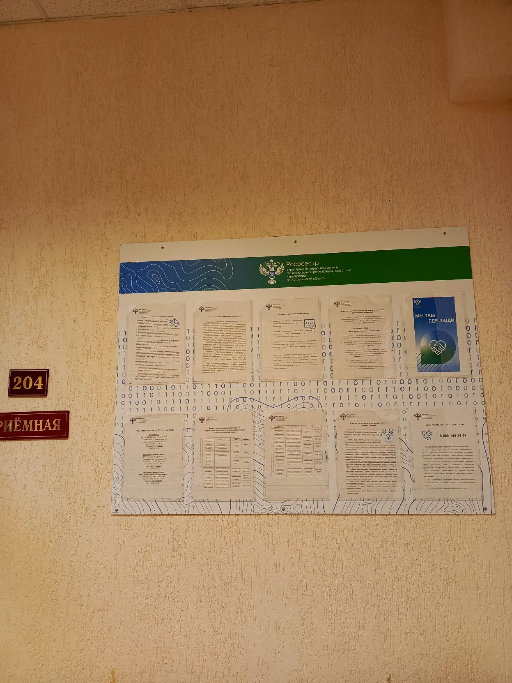

ЗАКАЗЧИК  Управление Федеральной службы государственной регистрации, кадастра  и картографии по Астраханской области  Руководитель Управления  ________________ О.Г. Козьменко | ИСПОЛНИТЕЛЬ  Должность  ________________ (Ф.И.О.)

